SCI평가정보, 중소기업 ESG역량강화를 위한 ‘디지털 플랫폼 얼라이언스’ 참여
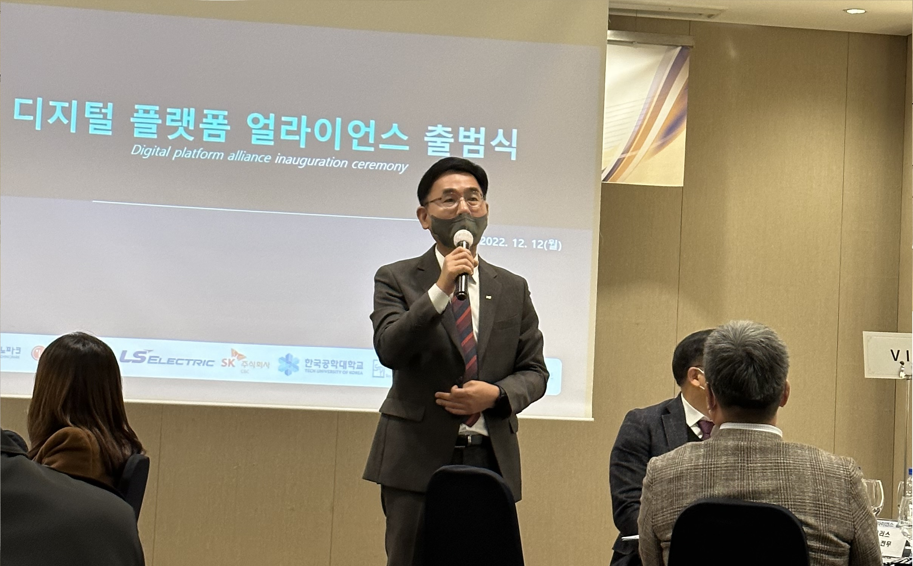-서울테크노파크 주관, LG U+, SK C&C 등 대기업 참여
박영수 SCI평가정보 사장이 12일 서울 마포구 서울가든호텔에서 열린 ‘디지털 플랫폼 얼라이언스’ 출범식에서 축사를 전하고 있다. [사진=SCI평가정보 제공]
‘SCI평가정보’가 4차 산업혁명 기술 기반 중소, 중견기업의 ESG도입 및 디지털 트랜스포메이션(DX) 지원을 위한 ‘디지털 플랫폼 얼라이언스(협의체)’에 참여하였다.
지난 12일 서울가든호텔에서 진행한 출범식에는 참여기업인 SCI평가정보와 서울테크노파크, LG유플러스, SK C&C, LS일렉트릭, 한국공학대학교, 서울스마트제조혁신추진위원회가 참석하여 얼라이언스 출범식을 진행하였다.
이번 협의체에서 SCI평가정보는 중소기업들의 ESG역량 진단 · 컨설팅 · 교육과 더불어 기술평가를 진행한다.
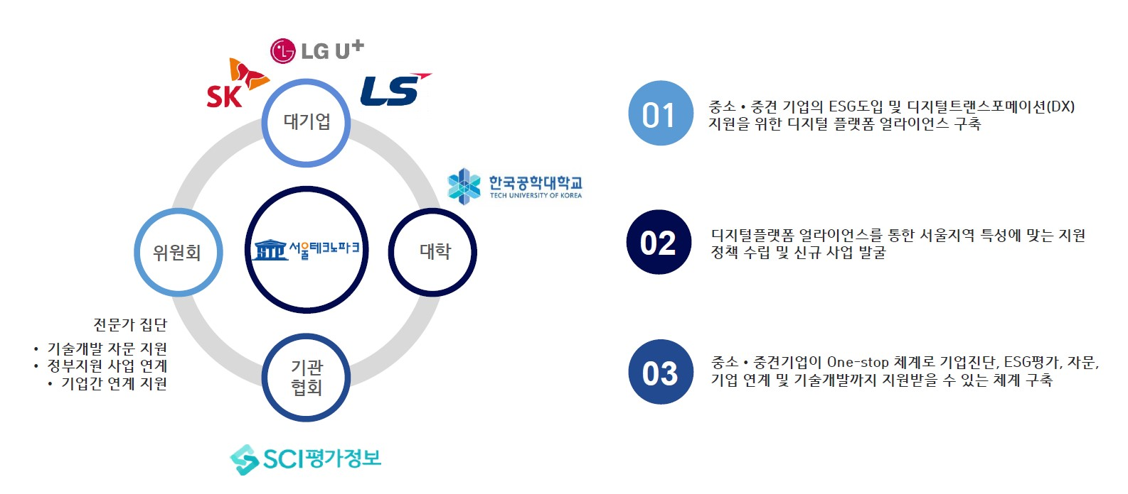디지털 플랫폼 얼라이언스는 중소기업의 안정적인 DX · ESG 지원전략을 위해 ‘기업 진단 및 평가 → 필요 기술 자문 및 연계 → 우수사례 발굴’로 이어지는 원스톱(One-stop) 체계를 구축해나갈 예정이다.
디지털 플랫폼 얼라이언스 운영방안 [자료=서울테크노파크]
지난 5일 SCI평가정보에 취임한 박영수 신임 사장은 축사에서, “우수 중소기업을 발굴하고, 환경(Environment), 사회(Social), 지배구조(Governance) 이른바 ESG 분야에서 중소기업을 적극 지원해 나가야 할 것”을 강조하였고, “우리 SCI평가정보도 30년간의 노하우와 네트워크를 총동원하여 중소기업의 ESG 도입과 디지털트랜스포메이션(DX)을 지원하고, 원스톱(One-stop) 플랫폼 서비스의 한 축으로써 이바지할 계획”이라고 전했다.
향후, SCI평가정보는 기업신용평가, ESG평가, 기술신용평가(TCB), 기업정보조회 등 각종 기업 관련 신용정보서비스를 제공하는 전문기관으로서, 새롭게 출범한 디지털 플랫폼 얼라이언스의 협력기관들과 함께 동반성장을 위한 체계를 마련해 나갈 것이라고 밝혔다.

